

FICHE-CANEVAS 7B

COLLABORATION AVEC LES COLLÈGUES

Situation | En emploi
Intentions de communication | - Compréhension écrite  - Comprendre un texte sur la communication et la collaboration entre les membres du personnel éducateur  - Production écrite  - Donner des conseils afin d’améliorer la collaboration et la communication
Support
Allez sur Internet et faites une recherche avec « garderie enfance collaboration collègues ». Choisissez un texte parmi les plus récents.
Inscrivez les informations sur le texte trouvé :

Fiche informative sur le texte choisi
Titre : |  | Autrice ou Auteur:
Source : |  | Autrice ou Auteur:

Éléments langagiers | - Le vocabulaire  - Les adverbes de manière  - Le gérondif

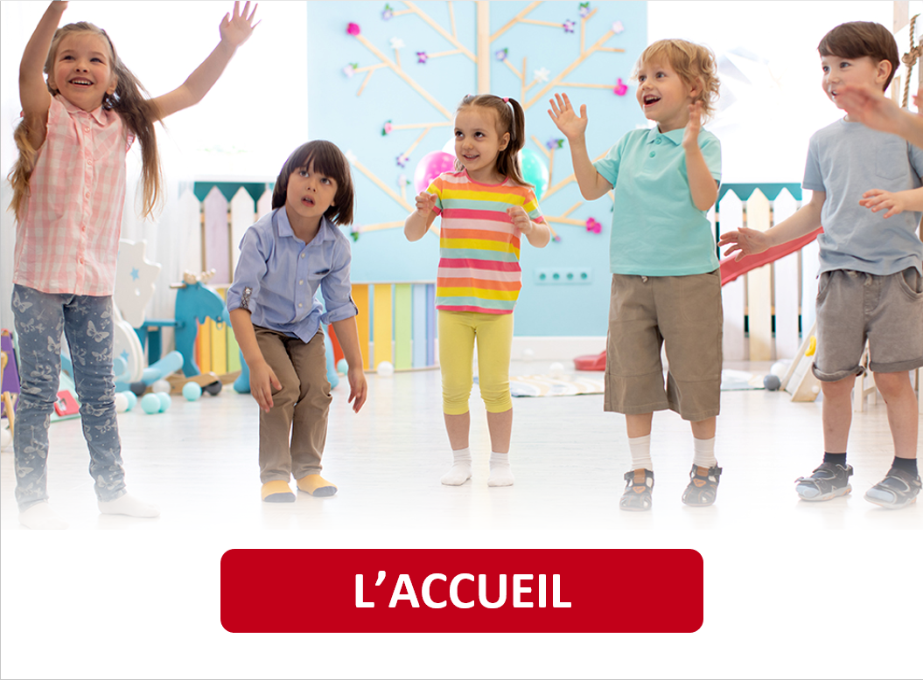

ACTIVITÉ 1
INDICES VISUELS ET REMUE-MÉNINGES

- Indiquez les avantages d’une collaboration entre collègues.

- Comment peut-on résoudre un malentendu entre collègues? Avez-vous déjà vécu une telle situation? Que s’est-il passé? Qu’est-ce qui aurait pu être fait différemment?

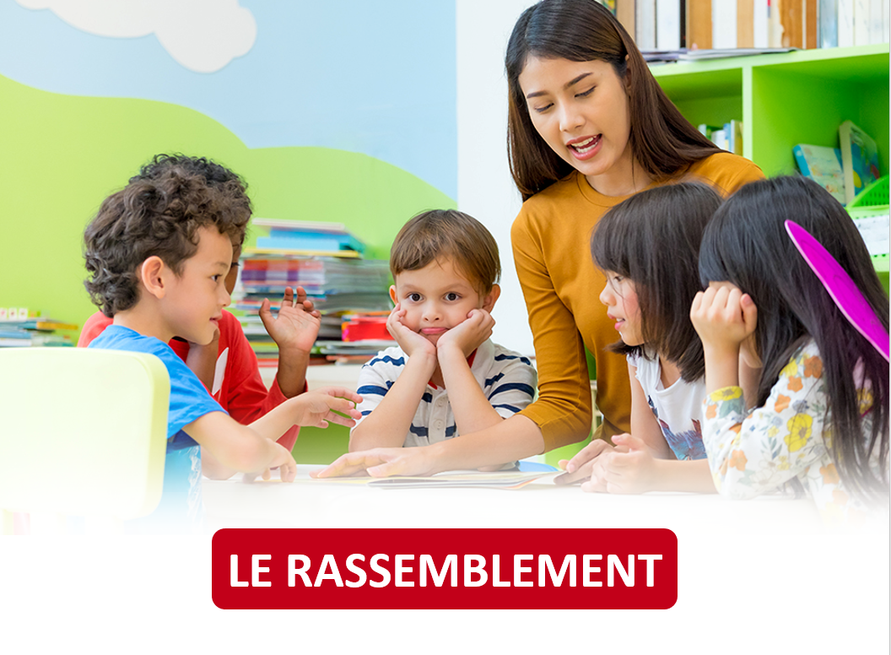

ACTIVITÉ 2

Sujets abordés
Lisez le texte, puis répondez aux questions.

- Proposez un autre titre au texte.

- Qui a écrit le texte? Précisez s’il s’agit d’une personne spécialiste du domaine, d’une association, etc.

- De quel type de texte s’agit-il?
☐ D’un témoignage
☐ De conseils pratiques.
☐ D’une réflexion générale sur le sujet.
☐ Autres :

- Cochez les sujets abordés dans le texte.
☐ Les avantages de la collaboration entre collègues.
☐ Les obstacles à la collaboration entre collègues.
☐ Les sources de conflits entre collègues.
☐ La résolution des conflits entre collègues.
☐ Les stratégies de communication professionnelle.
☐ La différence entre coopération et collaboration.
☐ Des exemples de pratiques collaboratives.
☐ Autres :

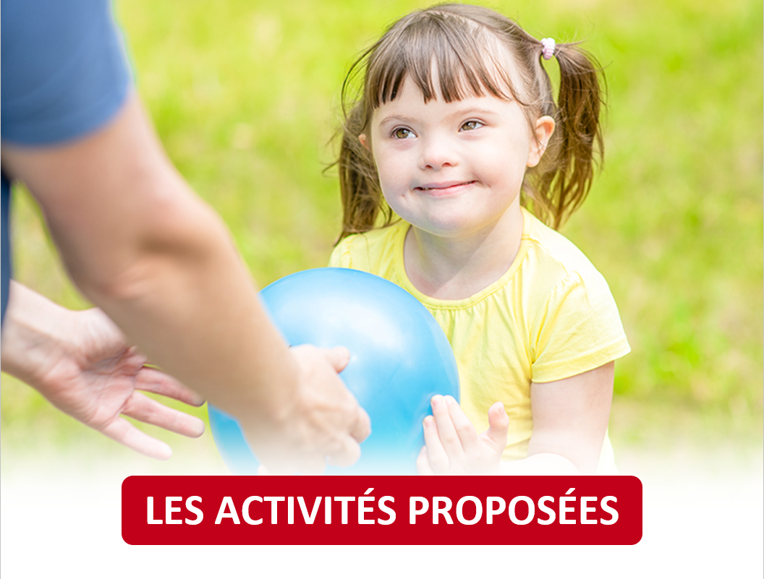

ACTIVITÉ 3
Vocabulaire

- Relevez des mots exprimant des attitudes à connotation positives ou négatives, puis donnez-en un synonyme.
 | Attitudes  à connotation positive | Synonymes |  | Attitudes  à connotation négative | Synonymes
Ex | motivé | déterminé |  | blessant | offensant

- Élaborez des phrases complètes avec quelques mots de l’exercice précédent.
 | Mots | Phrases

ACTIVITÉ 4
Grammaire
- Relevez dans le texte des adverbes en -ment. Attention, car ce ne sont pas tous les mots se terminant par -ment qui sont des adverbes.
Utilisez ces adverbes pour formuler des phrases qui abordent la collaboration avec les parents ou avec les collègues.
 | Adverbes en « -ment » | Phrases
Ex.

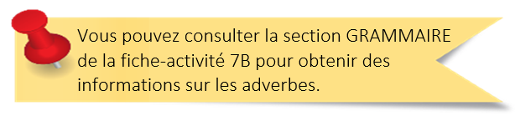

- Vous devez enrichir le communiqué sur la collaboration de votre service de garde. Vous le faites en ajoutant des adverbes de manière à partir des adjectifs proposés.
clair
évident
initial
possible
rapide
La collaboration suppose une répartition des rôles établie et acceptée par tous. Si la collaboration exige un investissement de temps, donc un rythme de travail plus lent au début, le travail s’effectuera beaucoup plus par la suite.
, une collaboration réussie exige que chacun y mette du sien.


Vous pouvez consulter les réponses de cette activité à la fin du document.

- Complétez ces phrases pour démontrer ce que vous feriez afin d’améliorer la communication et la collaboration entre collègues.
Phrases
Il est possible d’améliorer la communication entre collègues en…
Ex. | … étant à l’écoute de leurs besoins.

Phrases
Il est possible d’améliorer la collaboration entre collègues en…
Ex. | …misant sur le partage des connaissances.

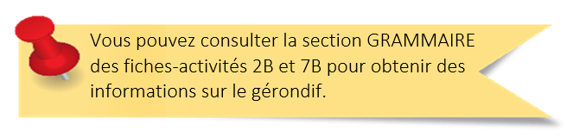

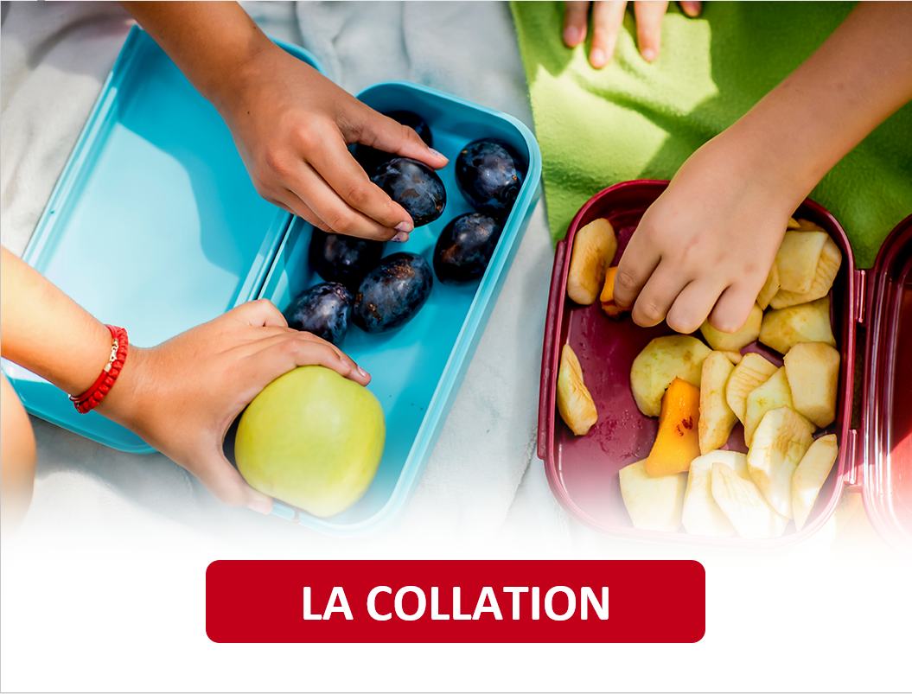

ACTIVITÉ 5

Qu’en dites-vous?
Lisez le texte, puis répondez aux questions.

- Qu’est-ce qui peut contribuer à une bonne collaboration entre collègues dans un service de garde?

- Qu’est-ce qui constitue des obstacles à la collaboration entre collègues?

- Qu’est-ce qui est recommandé pour éviter ou limiter les obstacles à la collaboration?

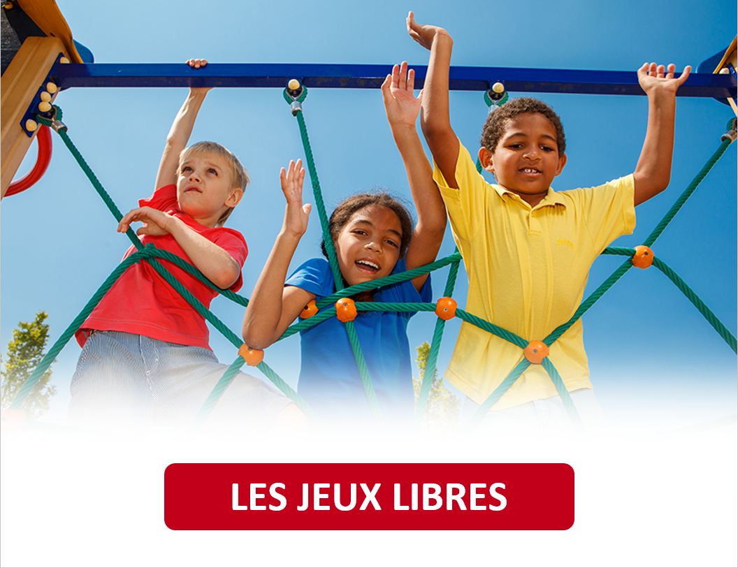


ACTIVITÉ 6
Conseiller pour améliorer la collaboration
En tant qu’élève en technique d’éducation à l’enfance (TEE), vous effectuez un stage dans un CPE. Votre camarade qui effectue le sien dans un CPE différent vous a écrit pour se plaindre de son expérience. Lisez le message d’Aisha à la fin du courriel de réponse et répondez-lui pour la conseiller et lui parler de votre expérience personnelle.
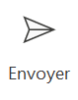 | À | AishaChopra@gg.qc.ca
 | Objet
Salut Aisha,

Message de Aisha Chopra Vendredi 18h03
Salut!
Comment se passe ton stage? Moi, c’est un peu difficile. J’ai un très beau groupe que j’aime beaucoup, mais je me sens un peu seule et laissée à moi-même. Je trouve que je ne suis pas assez encadrée et qu’il y a un grand manque de communication avec l’ensemble des collègues. Je ne sais pas trop quoi faire.
Donne-moi des nouvelles!
Aisha
CORRIGÉ

4.2
Vous devez enrichir le communiqué sur la collaboration de votre service de garde. Vous le faites en ajoutant des adverbes de manière à partir des adjectifs proposés.
La collaboration suppose une répartition des rôles clairement établie et acceptée par tous. Si la collaboration exige initialement un investissement de temps, donc un rythme de travail possiblement plus lent au début, le travail s’effectuera beaucoup plus rapidement par la suite.
Évidemment, une collaboration réussie exige que chacun y mette du sien.

4.3
Complétez ces phrases pour démontrer ce que vous feriez afin d’améliorer la communication et la collaboration entre collègues. (Réponses à titre d’exemples)
Phrases
Il est possible d’améliorer la communication entre collègues en…
… s’assurant d’utiliser un vocabulaire précis et concis.
… priorisant les communications en personne.
… faisant attention au langage non verbal.

Phrases
Il est possible d’améliorer la collaboration entre collègues en…
… respectant l’expertise de chaque personne.
… partageant les bons coups et les bonnes idées.
… faisant preuve de flexibilité.
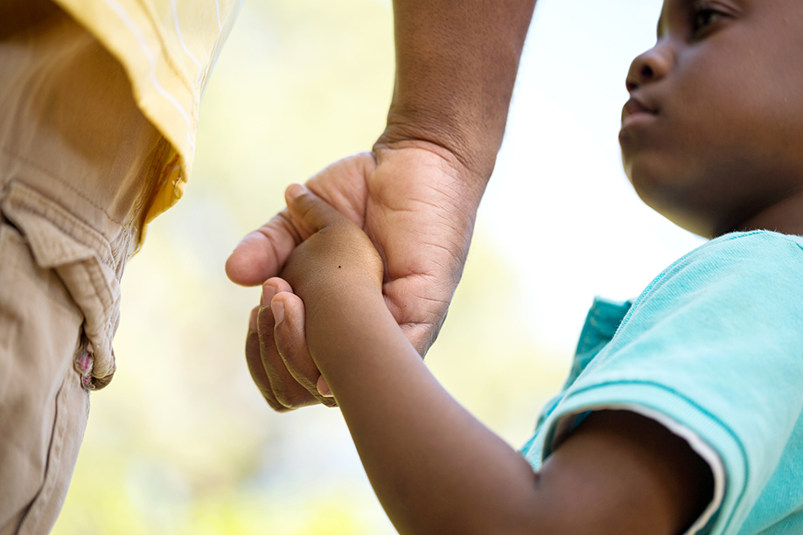

lE RETOUR À LA MAISON
Maintenant que vous avez terminé les activités de cette tâche, prenez quelques minutes pour faire un retour sur vos apprentissages.

J’ai trouvé le texte…
☐ facile à comprendre
☐ facile à comprendre, malgré des mots et des expressions inconnus
☐ difficile à comprendre

Je suis capable de… | Oui | En partie | Pas encore
comprendre un texte sur la communication et la collaboration entre les membres du personnel éducateur. | ☐ | ☐ | ☐
donner des conseils afin d’améliorer la collaboration et la communication. | ☐ | ☐ | ☐
former et d’utiliser les adverbes se terminant par -ment. | ☐ | ☐ | ☐
expliquer comment faire quelque chose en utilisant le gérondif. | ☐ | ☐ | ☐



STRATÉGIES D’AUTOAPPRENTISSAGE
Au besoin, faites les activités de la fiche-canevas avec un autre texte sur le même thème. Refaites la Fiche-activités 7B ou passez à l’étape suivante.




DE L’ÉCRIT À L’ORAL
Téléchargez la Fiche-activités 7A et faites les activités proposées.



PASSEZ À UNE NOUVELLE TÂCHE
Choisissez une Fiche-activités, A ou B.

